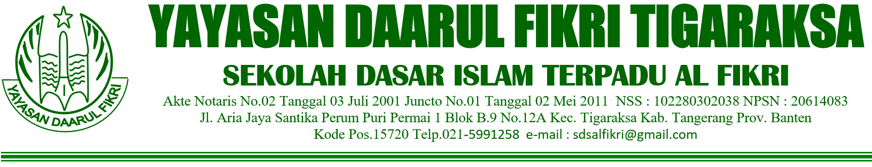
ASESMEN SUMATIF TENGAH SEMESTER GANJIL (STS 1)
LINGKUP MATERI KURIKULUM MERDEKA
TAHUN PELAJARAN 2025 - 2026

Mata Pelajaran: PENDIDIKAN AGAMA ISLAM  Hari/Tanggal : …………………………………… | Nama : ………………………………  Kelas : II (Dua) A
Petunjuk :
- Berdo’alah sebelum mengerjakan soal !
- Tulislah namamu pada pojok kanan bagian atas !
- Bacalah setiap soal dengan teliti !
- Kerjakanlah terlebih dahulu soal yang kamu anggap mudah !rkecil dari
- Periksa kembali hasil pekerjaanmu sebelum diserahkan kepada pengawas !

- Berilah tanda silang ( X ) pada huruf a, b, atau c di depan jawaban yang paling tepat !

- Surat Al-Ikhlas terdiri dari ...
- 4 ayat
- 5 ayat
- 6 ayat
- Pesan pokok surah Al-Ikhlas adalah …
- Tiada Tuhan selain Allah swt
- Berlindung dari kejahatan
- Berbuat baik
- Di dalam Surah Al-Ikhlas, kita diperintahkan untuk …
- Berdoa hanya kepada Allah swt
- Iri hati
- Sombong
- Surah Al-Falaq terdiri dari ...
- 5 ayat
- 6 ayat
- 8 ayat
- Lafal surah Al-Falaq ayat 1 adalah ...
- قُلْ اَعُوْذُ بِرَبِّ الْفَلَقِۙ
- وَمِنْ شَرِّ غَاسِقٍ اِذَا وَقَبَۙ
- وَمِنْ شَرِّ حَاسِدٍ اِذَا حَسَدَ
- Lafal “ ...وَمِنْ شَرِّ غَاسِقٍ “
Lanjutan bacaan lafal tersebut adalah ...
- فِى الْعُقَدِۙ
- اِذَا وَقَبَۙ
- اِذَا حَسَدَ

- اَللّٰهُ الصَّمَدُۚ Termasuk lafal surah Al-Ikhlas ayat …
- ke- 1
- Ke- 2
- Ke- 3
- Asmaul Husna artinya …
- Nama-nama Allah swt yang esa
- Nama-nama Allah swt yang baik
- Nama-nama Allah swt yang banyak
- Al-Hafiz artinya Maha …
- Pencipta
- Memelihara
- Agung
- Menjaga ciptaan Allah swt termasuk mengamalkan sifat …
- Al–Wali
- Al–Hafiz
- Al–Khabir
- Salah satu perilaku meneladani Al-Hafiz adalah …
- Tidak pernah marah
- Mencela orang lain
- Buang sampah pada tempatnya
- Al-Waliy artinya Maha ...
- Penyayang
- Pengasih
- Melindungi

- Setiap kejadian yang menimpa manusia ditentukan oleh ...
- Alam semesta
- Diri sendiri
- Allah swt
- Restu memersiapkan buku dengan teliti. Perilaku Restu mengamalkan sifat …
- Al-Alim
- Al-Wali
- Al-Khabir
- Hari ini ujian Pendidikan agama islam.
Peserta didik kelas 2A belajar dengan giat. Peserta didik kelas 2A mengamalkan sifat …
- Al-Khabir
- Al-Wali
- Al-Alim
- Sikap Bilal yang mengamalkan sifat Al-Hafiz adalah …
- Menonton tv
- Menjaga adiknya
- Bermain dengan teman
- Berdoa dan berlindung kepada Allah swt adalah mengamalkan sifat …
- Al-Hafiz
- Al-Wali
- Al-Khabir
- وَلَمْ يَكُنْ لَّهٗ كُفُوًا اَحَدٌ
Lafal tersebut adalah surah Al-Ikhlas ayat ...
- Ke- 3
- Ke- 4
- Ke- 5
- Jika teman kita mendapatkan nilai bagus, kita tidak boleh ...
- Ikhlas
- Dengki
- Bersyukur
- Surah Al-Falaq diturunkan setelah surah ...
- An-Nas
- Al-Fil
- Al-Kausar

- Isilah titik – titik dibawah ini dengan jawaban yang benar !
- Jumlah surah Al-ikhlas ada ….................. ayat.
- Al-Falaq artinya …............................................
- Surah yang diturunkan setelah Nabi Muhammad saw hijrah adalah surah …............
- Maha teliti adalah arti dari sifat ........................
- Surah yang diturunkan sebelum Nabi Muhammad saw hijrah ke Madinah adalah surah .............................................................…
- Menjodohkan !
- Asmaul husna berjumlah ...
- “Al–hafiz” artinya ...
Maha MengetahuiB. Maha TelitiC. 99
D. Maha MelindungiE. Maha Mengetahui
- “Al–wali” artinya ...
- “Al–‘alim” artinya ...
- “Al–khabir” artinya ...

